UNIVERSITATEA DIN BUCUREȘTI

FACULTATEA DE MATEMATICĂ ȘI INFORMATICĂ

**COMERȚ ELECTRONIC CU OCHELARI**

Autor: nume prenume grupa

2022

Cuprins

1.Scopul aplicației 3

2.Aria de acoperire a aplicației 3

3.Grupurile de interese 4

4.Colectarea cerințelor 4

4.1.Metode directe 4

4.2.Metode indirecte 4

5.Interpretarea cerințelor 4

6.Prioritizarea cerințelor 5

7.Specificații de analiză 7

8.Perspectiva funcțională 9

Pagina Home: 9

Pagina principală pentru un utilizator logat: 10

Pagina pentru crearea unui cont nou: 11

Pagina de logare: 11

Pagina Căutare: 12

Pagina unui produs: 12

Pagina comandă: 13

9.Modelul de date 14

10.Perspectiva structurală 14

11.Perspectiva fizică 16

12.Perspectiva de dezvoltare 16

13.Securitatea 17

14.Perspectiva de testare 17

# 1.Scopul aplicației

Aplicația web Eye Optics funcționează drept magazin online, care are ca scop distribuirea ochelarilor, lentilelor de contact și a accesoriilor specifice. Tipurile de utilizatori ale aplicației sunt acelea de *cumpărător și administrator.*

Avantajele pe care utilizatorul (cumpărătorul), le are atunci când folosește aplicația Eye Optics sunt:

* O modalitate ușoară de a achiziționa ochelari, lentile de contact sau alte accesorii, fără a fi nevoie să se deplaseze la un magazin specializat.
* Accesul la o gamă largă de ochelari, cu diferite rame, pentru diferite necesități (ochelari de soare, de vedere, pentru calculator sau sport)
* Asistența în alegerea produsului dorit

# 2.Aria de acoperire a aplicației

Magazinul online Eye Optics va pune la dispoziția utilizatorului, atât ochelari, cât și lentile de contact și alte accesorii.

Ochelarii și celelalte produse vor fi împărțite după următoarele criterii:

* Ochelari de soare
* Ochelari de vedere
* Ochelari pentru calculator
* Ochelari sport
* Lentile de contact
* Alte accesorii

# 3.Grupurile de interese

Aplicația este destinată oricărei persoane, de orice vârsta, care dorește să își achiziționeze o pereche de ochelari, fie de vedere, fie pentru confortul ochiului în diferite medii (medii cu lumină puternică sau lumină albastră).

Clienții țintă sunt oameni cu toate tipurile de statut financiar, pentru că aplicația va avea și o secțiune de *Branduri*, de unde se va putea alege brandul dorit dintr-o listă de branduri disponibile. Brandurile accesibile vor fi atât branduri de lux, cât și branduri comune.

# 4.Colectarea cerințelor

## 4.1.Metode directe

* Discuții cu oameni care poartă permanent sau regulat ochelari și și-au mai achiziționat astfel de produse din mediul online.

## 4.2.Metode indirecte

S-a urmărit modul de funcționare al unor aplicații web care se ocupă cu comercializarea ochelarilor, lentilelor de contact și ale altor accesorii, acestea fiind deja existente și consacrate. Principalele surse de inspirație au fost:

* <https://lensa.ro/>
* <https://optiplaza.ro/>
* <https://eyerim.ro/>

# 5.Interpretarea cerințelor

Principalele așteptări pe care utilizatorul le poate avea de la aplicația Eye Optics, au fost deduse în urma metodelor directe menționate la punctul anterior. Acestea implică:

* Existența unei interfețe plăcute, user-friendly, ușor de utilizat
* Posibilitatea utilizatorului de a naviga prin aplicație cu ajutorul unui meniu care descrie împărțirea ochelarilor pe mai multe categorii (în funcție de genul persoanei care va purta ochelarii, de forma lentilei, de preț sau numărul de recenzii la produs )
* Posibilitatea de a achiziționa, prin intermediul aplicației, atât ochelari, cât și lentile de contact și alte accesorii
* Asistență în vederea alegerii unei perechi de ochelari potrivite
* Posibilitatea de a achiziționa ochelari și alte produse specifice, atât online prin intermediul cardului, cât și prin intermediul plății ramburs
* Posibilitatea de a urmări progresul comenzilor în momentul în care este logat în aplicație
* Posibilitatea de a oferi un rating unui produs
* Posibilitatea de a primi recomandări în funcție de comenzi sau căutări anterioare
* Posibilitatea utilizatorului de a crea un wishlist

Aplicația va îndeplini toate aceste așteptări ale utilizatorului.

# 6.Prioritizarea cerințelor

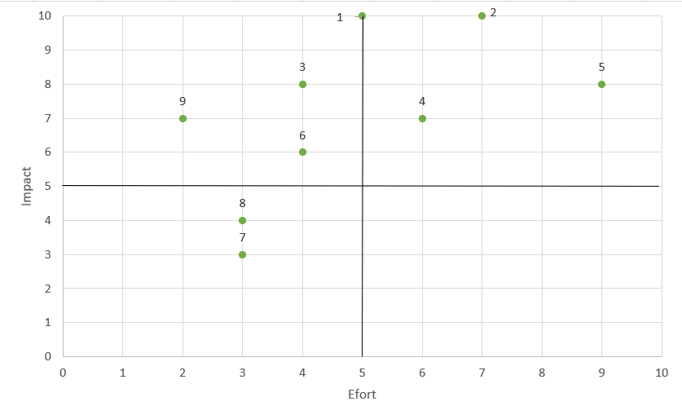

Legenda:

1. Existența unei interfețe plăcute, user-friendly, ușor de utilizat
2. Posibilitatea utilizatorului de a naviga prin aplicație cu ajutorul unui meniu care descrie împărțirea ochelarilor pe mai multe categorii (în funcție de genul persoanei care va purta ochelarii, de forma lentilei, de preț sau numărul de recenzii la produs )
3. Posibilitatea de a achiziționa, prin intermediul aplicației, atât ochelari, cât și lentile de contact și alte accesorii
4. Asistență în vederea alegerii unei perechi de ochelari potrivite
5. Posibilitatea de a achiziționa ochelari și alte produse specifice, atât online prin intermediul cardului, cât și prin intermediul plații ramburs
6. Posibilitatea de a urmări progresul comenzilor în momentul în care este logat în aplicație
7. Posibilitatea de a oferi un rating unui produs
8. Posibilitatea de a primi recomandări în funcție de comenzi sau căutări anterioare
9. Posibilitatea utilizatorului de a crea un wishlist

După efectuarea analizei Pareto, bazată pe impact și efort, cerințele au fost prioritizate astfel:

1. Existența unei interfețe plăcute, user-friendly, ușor de utilizat

3. Posibilitatea de a achiziționa, prin intermediul aplicației, atât ochelari, cât și lentile de contact și alte accesorii

9. Posibilitatea utilizatorului de a crea un wishlist

6. Posibilitatea de a urmări progresul comenzilor în momentul în care este logat în aplicație

4. Asistență în vederea alegerii unei perechi de ochelari potrivite

2. Posibilitatea utilizatorului de a naviga prin aplicație cu ajutorul unui meniu care descrie împărțirea ochelarilor pe mai multe categorii (în funcție de genul persoanei care va purta ochelarii, de forma lentilei, de preț sau numărul de recenzii la produs )

8. Posibilitatea de a primi recomandări în funcție de comenzi sau căutări anterioare

7. Posibilitatea de a oferi un rating unui produs

# 7.Specificații de analiză

Prin aplicarea metodei *user story mapping*, se observă următoarele:

* + Ca utilizator pot sa mă loghez în aplicație cu ajutorul emailului pentru a avea acces la profilul meu.
  + Ca utilizator pot sa mă înregistrez în aplicație pentru a facilita crearea unui profil și a avea acces la cumpărarea produselor
  + Ca utilizator pot oferi un rating unor produse pe care le-am comandat deja prin intermediul Eye Optics
  + Ca utilizator pot adauga produse într-un wishlist
  + Ca utilizator pot cumpăra produsele pe care le adaug în coșul de cumpărături
  + Ca utilizator pot sa navighez printre categorii și produse pentru a vedea produsele disponibile
  + Ca utilizator pot căuta un anumit produs pentru a face navigarea mai ușoară
  + Ca utilizator pot filtra rezultatul unei căutări în funcție de preț, brand sau de disponibilitate
  + Ca utilizator pot vedea recenziile produsului, făcute de alți cumpărători anteriori
  + Ca utilizator pot vedea un sumar al comenzii mele conținând produsele dorite și suma totală de plată
  + Ca utilizator pot selecta între plata online și plata ramburs
  + Ca utilizator pot adăuga metoda de plata online dorită (card, paypal etc)
  + Ca utilizator pot intra în contul meu pentru a-mi vedea datele
  + Ca utilizator pot modifica datele personale
  + Ca utilizator pot vedea o pagină de istoric conținând toate comenzile mele
  + Ca utilizator pot selecta o comanda nelivrata sau abia plasată pentru a-i putea urmări progresul

**Administratorul:**

* Pentru a întreține baza de date, flow-ul comenzilor și buna desfășurare a activității din aplicația Eye Optics, administratorul va avea o interfață separată de cea a utilizatorului
* Interfața pentru administrator va conține funcționalități specifice pentru gestionarea utilizatorilor aplicației, a comenzilor plasate de aceștia si a produselor existente
* Administratorul se va conecta ca un utilizator normal la aplicație, si va avea functionalitati specifice cu care va gestiona toate datele în timp real

# 8.Perspectiva funcțională

## Pagina Home:

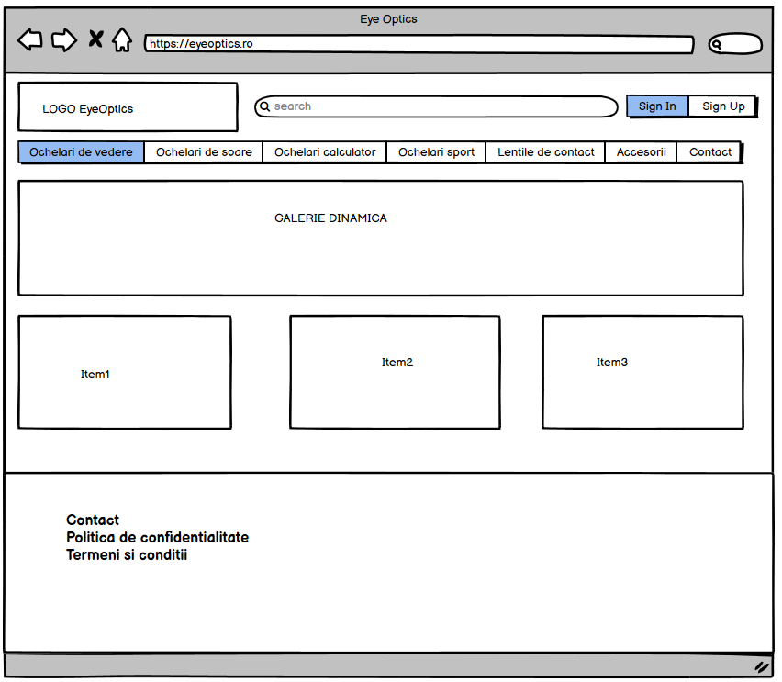

## Pagina principală pentru un utilizator logat:

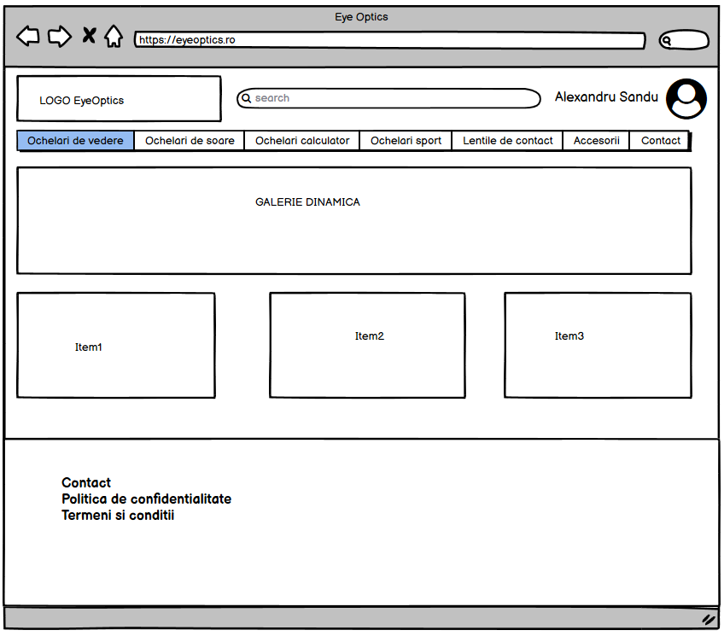

Pagina unui profil de utilizator:

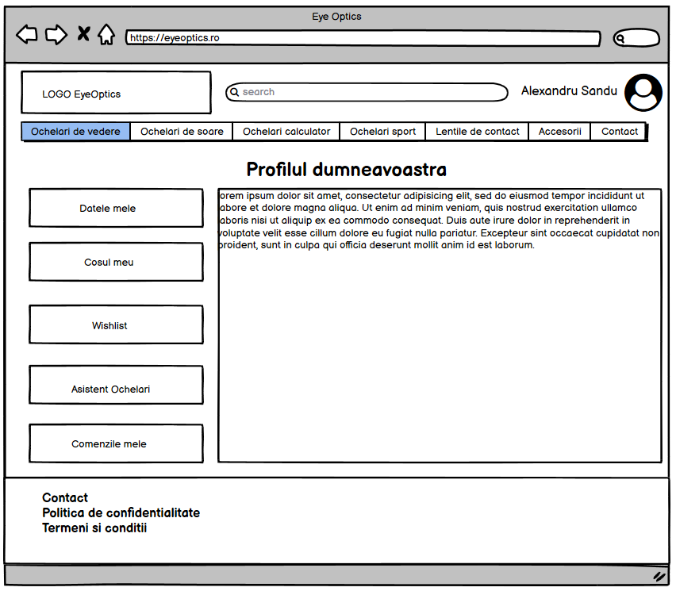

## Pagina pentru crearea unui cont nou:

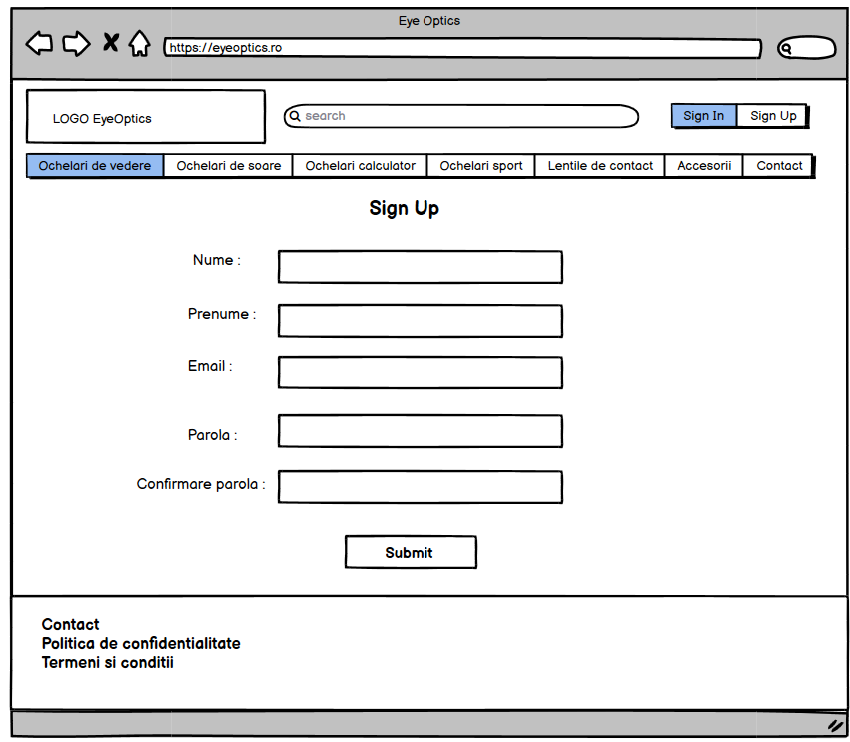

## Pagina de logare:

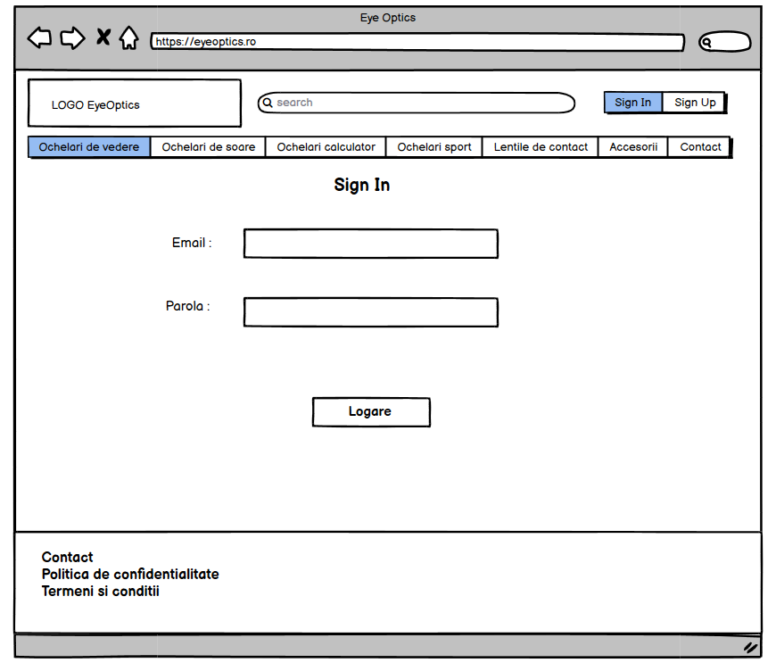

## Pagina Căutare:

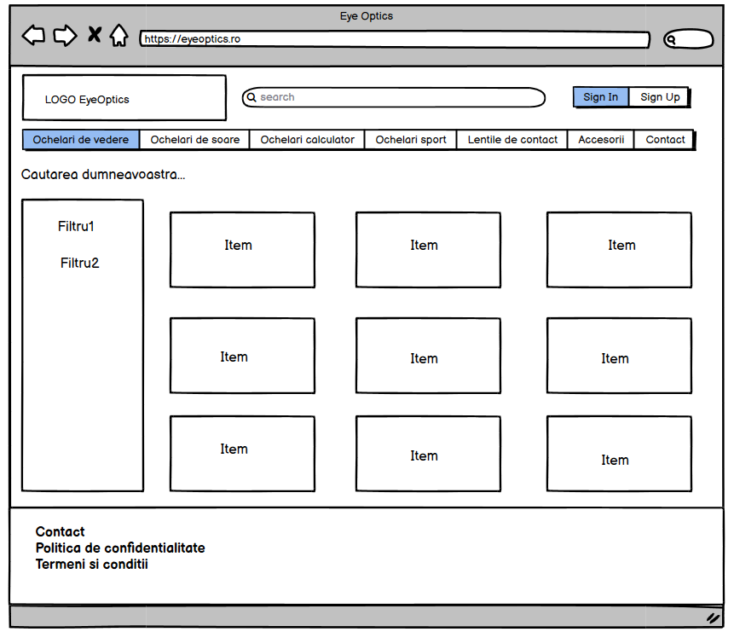

## Pagina unui produs:

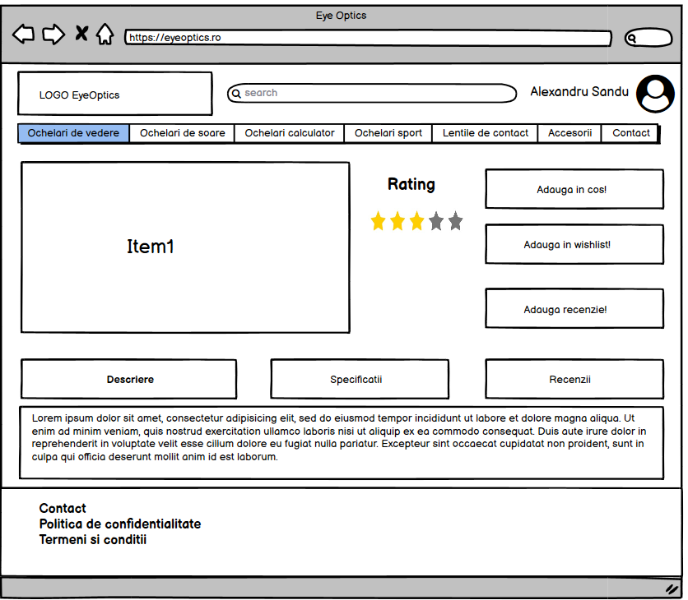

## Pagina comandă:

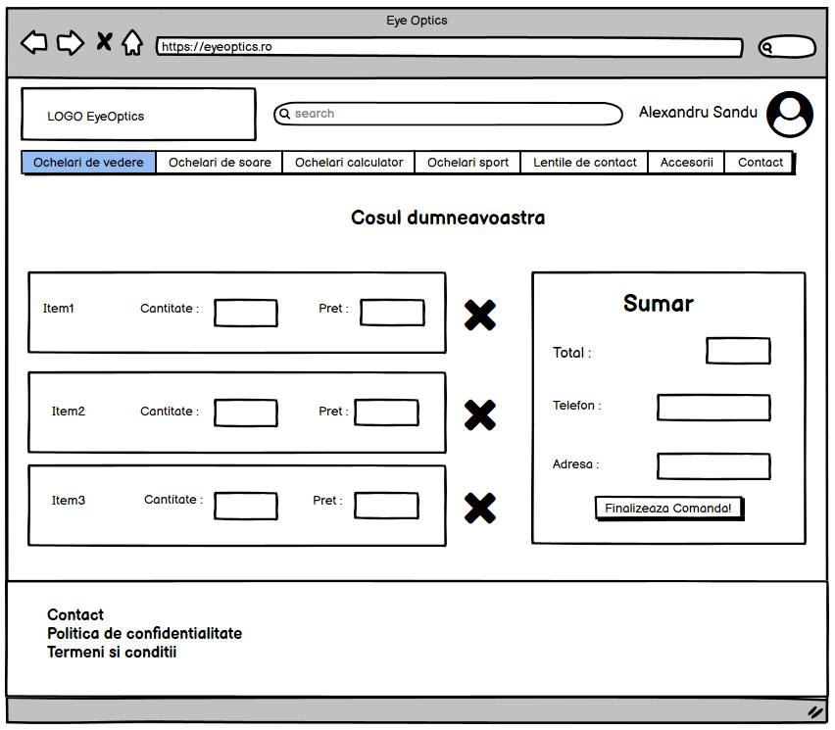

# 9.Modelul de date

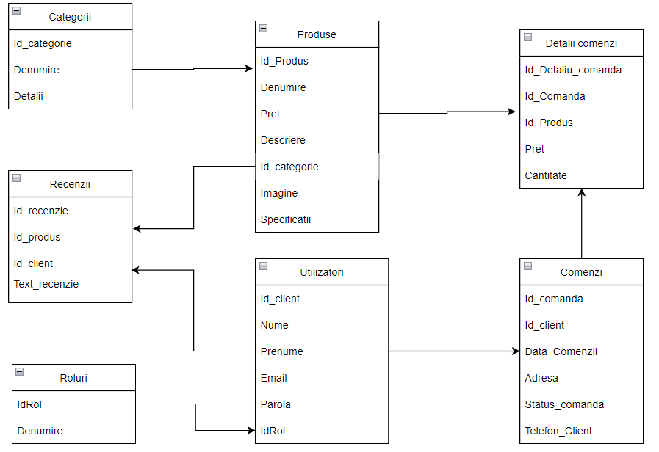

# 10.Perspectiva structurală

Un potențial client al aplicației va ajunge pe pagina principală a magazinului de unde va putea să acceseze pagina unui produs listat pe prima pagină, va putea accesa o categorie anume de produse sau va putea începe o căutare personalizată după anumite cuvinte cheie introduse de el. De asemenea, acesta va putea să își creeze un cont de utilizator, furnizând o adresa de email, nume, prenume și parolă sau să se autentifice într-un cont existent. Utilizatorul va fi obligat să își creeze un cont sau să se autentifice pentru a putea face comenzi.

Pentru a plasa o comandă, utilizatorul autentificat va introduce în coșul de cumpărături produsele dorite apăsând pe butonul “Adaugă în coș”. Va accesa coșul de cumpărături unde va putea vedea produsele dorite și costurile aferente. După ce va completa adresa de livrare și numărul de telefon, comanda se va înregistra apăsând butonul “Finalizează comanda”.

Toate datele cu care se lucrează vor fi stocate într-o bază de date.

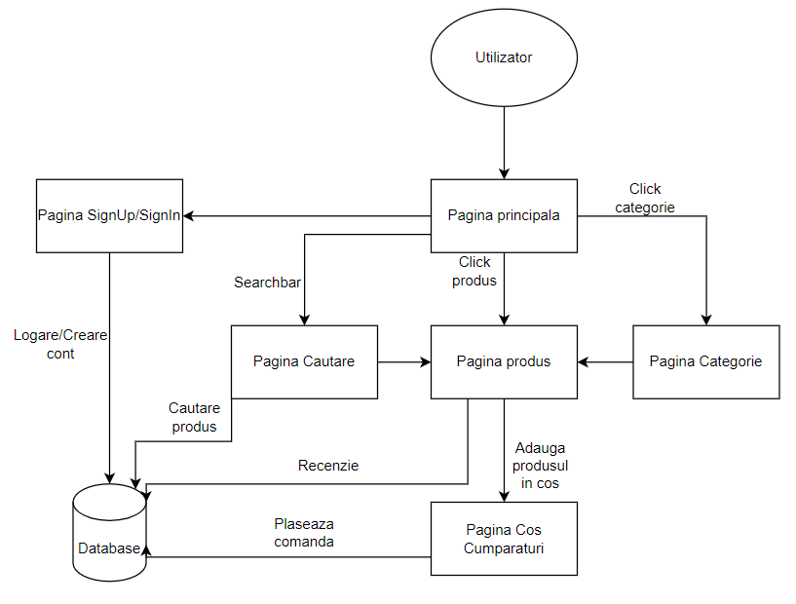

# 11.Perspectiva fizică

Aplicația Eye Optics va avea la bază o arhitectură client-server, astfel vor fi definite 3 componente: componenta client ce va reprezenta dispozitivul clientului de pe care va accesa resursele puse la dispoziție de aplicație, componenta aplicației unde vor fi definite funcționalitățile și interfața și componenta bazei de date în care vor fi stocate datele.

Baza de date va fi gestionată utilizând MySql.

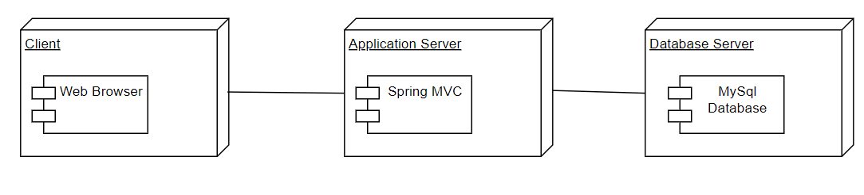

# 12.Perspectiva de dezvoltare

Magazinul Eye Optics va fi dezvoltat pe o arhitectură client-server și va avea următoarea perspectivă de dezvoltare:

* Componenta Backend – aplicația va fi dezvoltată folosind tehnologii Spring( Spring Boot, Spring MVC, Spring Security) și va fi scrisă cu ajutorul limbajului Java.
* Componenta Frontend - aplicația va fi dezvoltată cu ajutorul framework-ului Angular și se vor folosi limbaje precum HTML, CSS si TypeScript.

# 13.Securitatea

Aplicația Eye Optics va asigura securitatea datelor clienților și a procesului de plată respectând standardul de securitate a datelor din industria cardurilor de plată (PCI). În acest mod, utilizatorii vor avea la dispoziție o platformă sigură de cumpărături online.

Astfel, pentru a asigura securitatea, se vor implementa următoarele:

* Comunicarea dintre client și server va fi criptată prin protocolul HTTPS, utilizând un certificat SSL(Secure Sockets Layer) de la VeriSign.
* Cu ajutorul algoritmului de criptare AES, se vor cripta toate parolele pentru conturile utilizatorilor atunci când acestea vor fi stocate în baza de date.
* Pentru un control sporit asupra traficului de date se va implementa un WAF(Web Application Firewall), furnizat de Cloudfare.

# 14.Perspectiva de testare

**Teste unitare:**

* verificarea fiecărei pagini din aplicație.
* testarea comunicării cu baza de date.
* logarea în aplicație.

**Teste de integrare:**

* afișarea recomandărilor
* afișarea rating-ului
* afișarea sumarului unei comenzi
* navigarea în aplicație

**Teste de validare(funcționale):**

* verificarea înregistrării unei comenzi
* verificarea procesării unei plăți
* testarea funcționalității de căutare și filtrare a cărților

**Teste de validare(calitate):**

* testarea aplicației în momentul în care când sunt mai mulți utilizatori conectați și aceștia plasează simultan comenzi